**TRƯỜNG THCS TÙNG THIỆN VƯƠNG**

**MÔN LỊCH SỬ- KHỐI 9**

**Tuần 13:** từ ngày 29/11 đến ngày 04/12/2021

Chương IV. **QUAN HỆ QUỐC TẾ TỪ NĂM 1945 ĐẾN NAY**

**Bài 11: TRẬT TỰ THẾ GIỚI MỚI SAU CHIẾN TRANH THẾ GIỚI THỨ HAI**

**Link xem bài giảng:** [**https://www.youtube.com/watch?v=iMPOnO0leGk**](https://www.youtube.com/watch?v=iMPOnO0leGk)

**I- SỰ HÌNH THÀNH TRẬT TỰ THẾ GIỚI MỚI**

- Từ 04 đến 11/2/1945 Liên Xô, Mĩ, Anh tổ chức Hội nghị I-an-ta.

- Hội nghị thông qua các quyết định quan trọng về việc phân chia khu vực ảnh hưởng giữa Liên Xô và Mĩ.

-> Những thỏa thuận trên trở thành khuôn khổ của một trật tự thế giới mới lịch sử gọi là Trật tự hai cực I-an-ta.

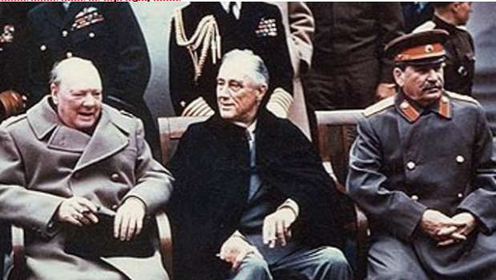

**Hội nghị I-an-ta**

**II- SỰ THÀNH LẬP LIÊN HỢP QUỐC**

- Được thành lập vào tháng 10/1945.

- Nhiệm vụ: Duy trì hoà bình và an ninh thế giới phát triển mối quan hệ hữu nghị, hợp tác quốc tế về kinh tế, văn hoá, xã hội.

- Trong hơn nửa thế kỉ qua, Liên hợp quốc đóng vai trò quan trọng trong việc trong việc duy trì hòa bình và an ninh thế giới, đấu tranh chống chủ nghĩa thực dân, giúp đỡ các nước phát triển kinh tế.

- Việt Nam gia nhập Liên hợp quốc tháng 9-1977 và là thành viên thứ 149.

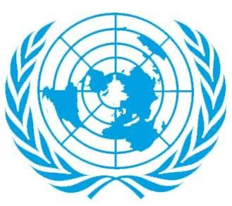

**Biểu tượng tổ chức Liên hợp quốc**

**III- CHIẾN TRANH LẠNH**

- Sau Chiến tranh thế giới thứ hai đã diễn ra cuộc đối đầu căng thẳng đỉnh điểm là Chiến tranh lạnh giữa 2 phe: tư bản chủ nghĩa (Mĩ) và XHCN (Liên Xô).

- Biểu hiện: chạy đua vũ trang, thành lập các khối quân sự, tiến hành chiến tranh xâm lược.

- Hậu quả: Thế giới luôn ở tình trạng căng thẳng, chi phí khổng lồ cho chạy đua vũ trang, chính trị, kinh tế mất ổn định.

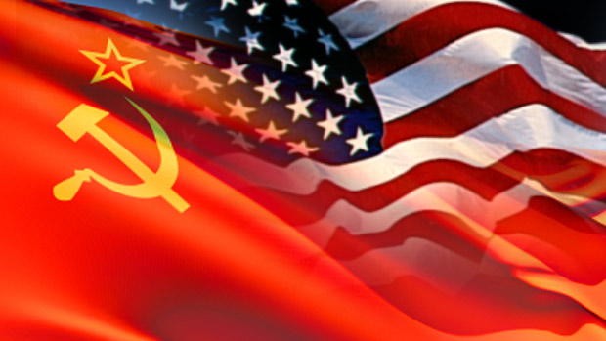

**Chiến tranh lạnh**

**IV- THẾ GIỚI SAU CHIẾN TRANH LẠNH**

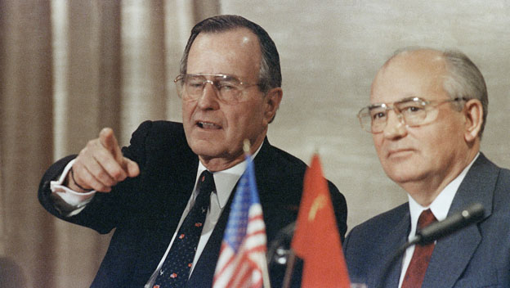

**Mĩ và Liên Xô tuyên bố chấm dứt Chiến tranh lạnh**

- 12/1989 Mĩ và Liên xô tuyên bố chấm dứt chiến tranh lạnh.

- Xu thế chung:

+ Hoà hoãn và hòa dịu trong quan hệ quốc tế.

+ Xác lập trật tự thế giới mới theo chiều hướng đa cực, đa trung tâm.

+ Điều chỉnh chiến lược phát triển, lấy kinh tế là trọng điểm.

+ Ở nhiều nơi còn xảy ra nội chiến.

->Tuy nhiên, xu thế chung của thế giới hiện nay là hòa bình, ổn định, hợp tác và phát triển.

**\* BÀI TẬP HỌC SINH CẦN THỰC HIỆN**

**Câu 1: Những thỏa thuận của Hội nghị I-an-ta đã dẫn đến sự hình thành một trật tự thế giới như thế nào?**

A. Trật tự thế giới một cực do Mĩ đứng đầu.

B. Trật tự thế giới một cực do Mĩ đứng đầu.

###### C. Trật tự thế giới hai cực do Liên Xô và Mĩ đứng đầu mỗi cực.

D. Trật tự thế giới đa cực, nhiều trung tâm.

**Câu 2: Tháng 2-1945, Hội nghị Ianta được tổ chức với sự tham gia của nguyên thủ những nước nào?**

A. Mĩ, Anh, Pháp.

B. Mĩ, Liên Xô, Đức.

C. Mĩ, Liên Xô, Nhật Bản.

###### D. Mĩ, Liên Xô, Anh.

**Câu 3: Để giữa gìn hòa bình, an ninh và trật tự thế giới sau chiến tranh, Hội nghị I-an-ta đã quyết định vấn đề gì?**

###### A. Thành lập tổ chức Liên hợp quốc.

B. Tổ chức trật tự thế giới sau chiến tranh.

C. Phân chia các khu vực chiếm đóng và phạm vi ảnh hưởng trên thế giới.

D. Thực hiện chế độ quân quản ở các nước bại trận.

**Câu 4: Sự kiện nào khởi đầu Chiến tranh lạnh?**

A. Sự hình thành hệ thống xã hội chủ nghĩa sau Chiến tranh thế giới thứ hai.

###### B. Sự ra đời của “Học thuyết Truman”.

C. Sự ra đời của khối quân sự Bắc Đại Tây Dương (NATO).

D. Sự ra đời của Tổ chức Hiệp ước Vác-sa-va.

**Câu 5:** **Mĩ và Liên Xô chính thức tuyên bố chấm dứt “Chiến tranh lạnh” vào năm nào?**

A. 1988. B. 1989. C. 1990. D. 1991.

**\* DẶN DÒ - HƯỚNG DẪN CỦA GIÁO VIÊN:**

- Xem lại từ bài 11, chuẩn bị trước bài 12. Những thành tựu chủ yếu và ý nghĩa lịch sử của cách mạng khoa học kỹ thuật.

- Học sinh vào **K12online xem bài giảng và làm bài tập tuần 13.**

* Mọi ý kiến thắc mắc cần giải đáp các em có thể trao đổi trực tiếp với giáo viên trong giờ học online qua Google Meet, trường hợp đặc biệt có thể liên hệ giáo viên:

|  |  |  |  |
| --- | --- | --- | --- |
| Giáo viên | Lớp dạy | zalo | Email |
| Phạm Ngọc Thanh Phương | 9/2, 9/4, 9/6, 9/8, 9/10, 9/12 | 0383595492 | [phamngocthanhphuong1303@gmail.com](mailto:phamngocthanhphuong1303@gmail.com) |
| Đặng Thị  Kim Ngân | 9/1, 9/3, 9/5, 9/7, 9/9, 9/11, 9/13 | 0933607169 | [dangthikimngan281089@gmail.com](mailto:dangthikimngan281089@gmail.com) |